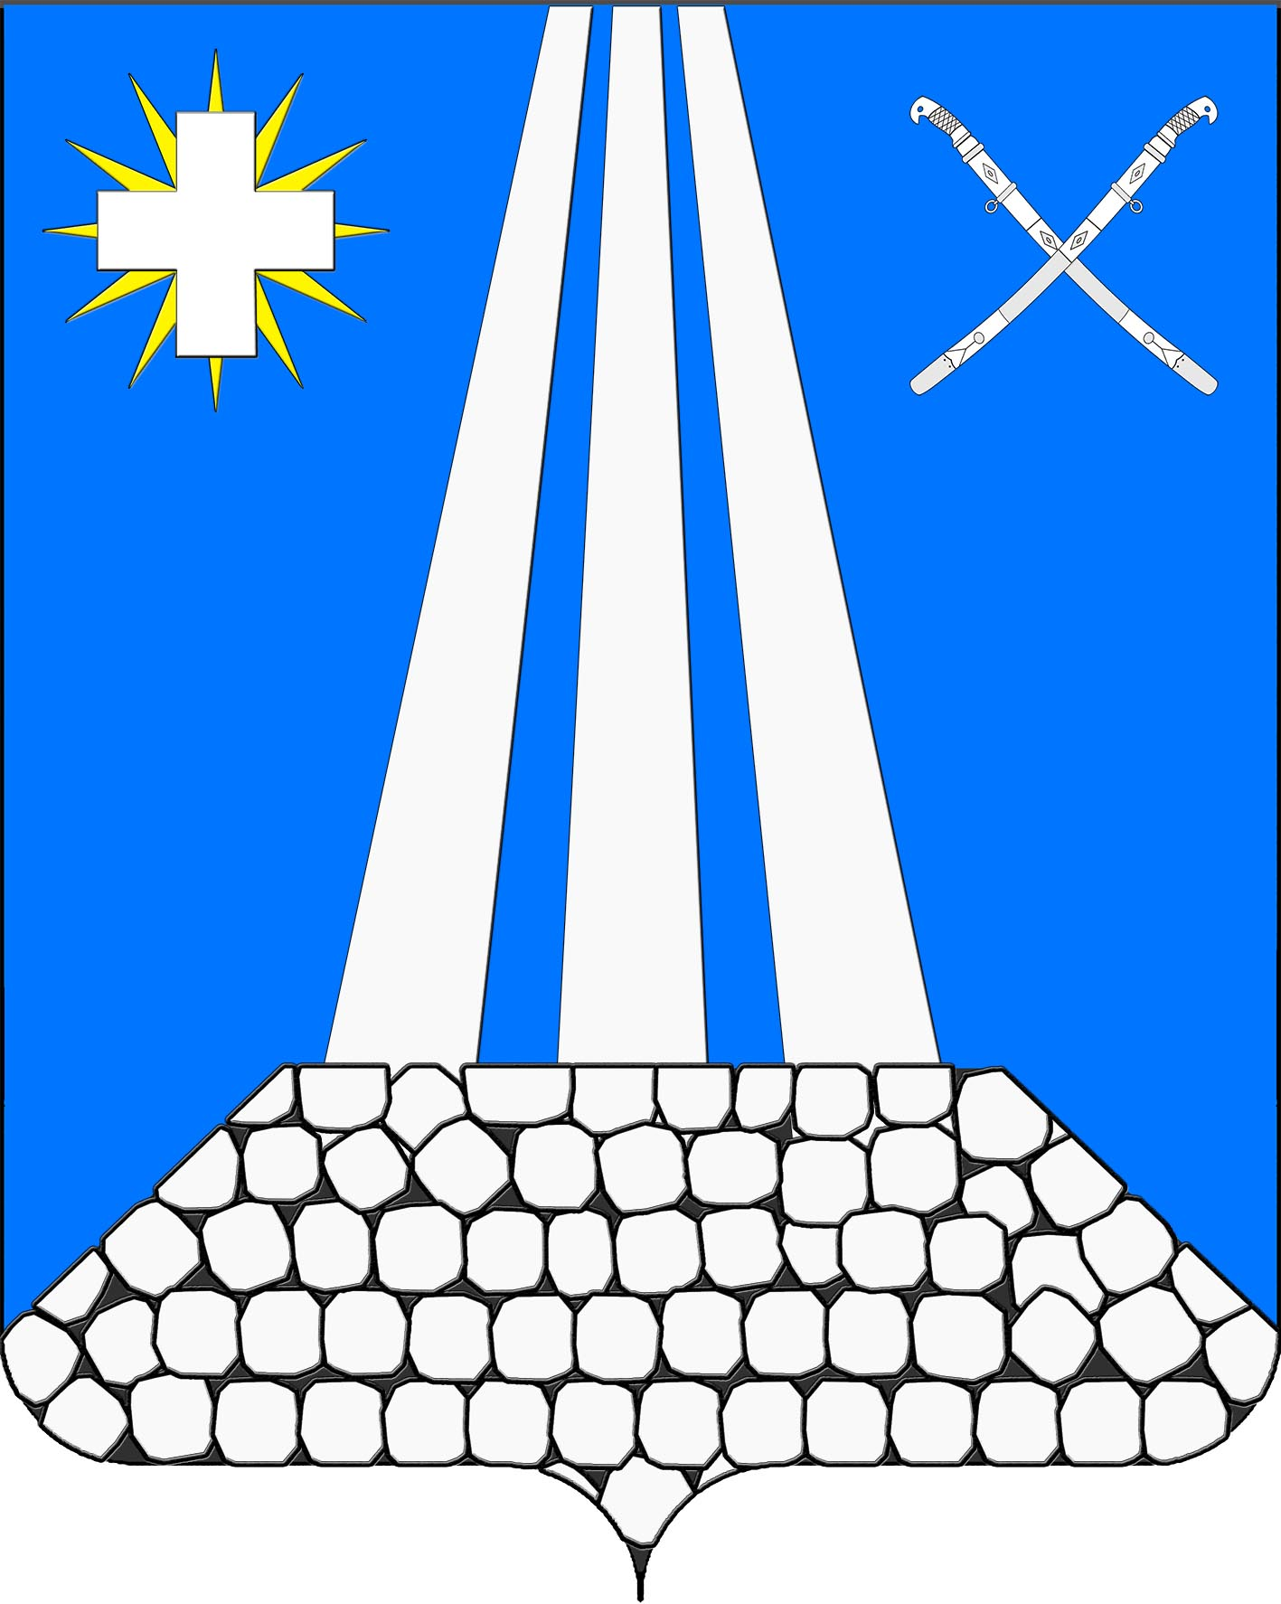
АДМИНИСТРАЦИЯ НЕКРАСОВСКОГО СЕЛЬСКОГО ПОСЕЛЕНИЯ
УСТЬ-ЛАБИНСКОГО РАЙОНА
П О С Т А Н О В Л Е Н И Е

от 25.09.2024 г. № 105
станица Некрасовская

О внесении изменений в постановление администрации Некрасовского сельского поселения Усть-Лабинского района от 18.04.2018 года № 48
«Об утверждении Положения о порядке предоставления пенсии за
выслугу лет лицам, замещавшим муниципальные должности
и должности муниципальной службы Некрасовского сельского
поселения Усть-Лабинского района»

Во исполнение решения Совета Некрасовского сельского поселения Усть – Лабинского района от 12.04.2018 года № 3 протокол № 52 «Об утверждении положения о пенсии за выслугу лет лицам, замещавшим муниципальные должности и должности муниципальной службы Некрасовского сельского поселения Усть –Лабинского района», и о муниципальной поддержке отдельных категорий работников муниципального образования Некрасовское сельское поселение Усть–Лабинского района», в целях предоставления пенсии за выслугу лет лицам, замещавшим муниципальные должности и должности муниципальной службы Некрасовского сельского поселения Усть –Лабинского района, п о с т а н о в л я ю:
1. Приложение № 2 к постановлению администрации Некрасовского сельского поселения Усть-Лабинского района от 18.04.2018 года «Об утверждении Положения о порядке предоставления пенсии за выслугу лет лицам, замещавшим муниципальные должности и должности муниципальной службы Некрасовского сельского поселения Усть-Лабинского района» изложить в новой редакции, согласно приложению № 1 к настоящему постановлению.
2. Специалисту 2 категории общего отдела администрации Некрасовского сельского поселения Усть –Лабинского района (Верижников А.А.) обнародовать настоящее постановление в установленном порядке.
3. Контроль за выполнением настоящего постановления возложить на финансовый отдел администрации Некрасовского сельского поселения Усть –Лабинского района (Гогитидзе).
4. Настоящее постановление вступает в силу со дня подписания.

Глава Некрасовского сельского
поселения Усть-Лабинского района О.Е.Гусева

ПРИЛОЖЕНИЕ № 1
к постановлению администрации Некрасовского сельского поселения Усть-Лабинского района
от ______________ № _____

СОСТАВ
комиссии по назначению пенсии за выслугу лет лицам, замещавшим муниципальные должности и должности муниципальной службы Некрасовского сельского поселения Усть–Лабинского района.

Гусева
Оксана Евгеньевна - глава Некрасовского сельского поселения
Усть – Лабинского района, председатель
комиссии.

Зося  Ирина Васильевна | - заместитель главы Некрасовского сельского поселения Усть - Лабинского района, заместитель председателя комиссии;
Мищенко  Людмила Викторовна | - ведущий специалист общего отдела администрации Некрасовского сельского поселения Усть-Лабинского района, секретарь комиссии;
Члены комиссии:

Гогитидзе  Валентина Павловна |  | - начальник финансового отдела администрации Некрасовского сельского поселения Усть -Лабинского района,
Верижников  Александр Алексеевич |  | - специалист 2 категории администрации Некрасовского сельского поселения Усть-Лабинского района;

Ведущий специалист общего отдела
администрации Некрасовского сельского
поселения Усть-Лабинского района Л.В.Мищенко

